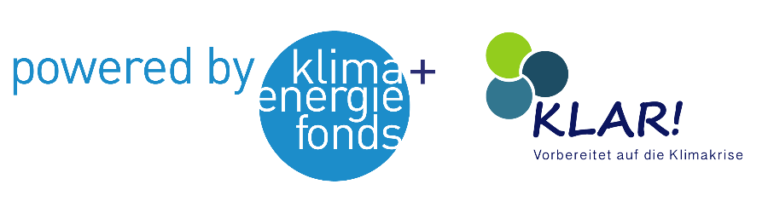
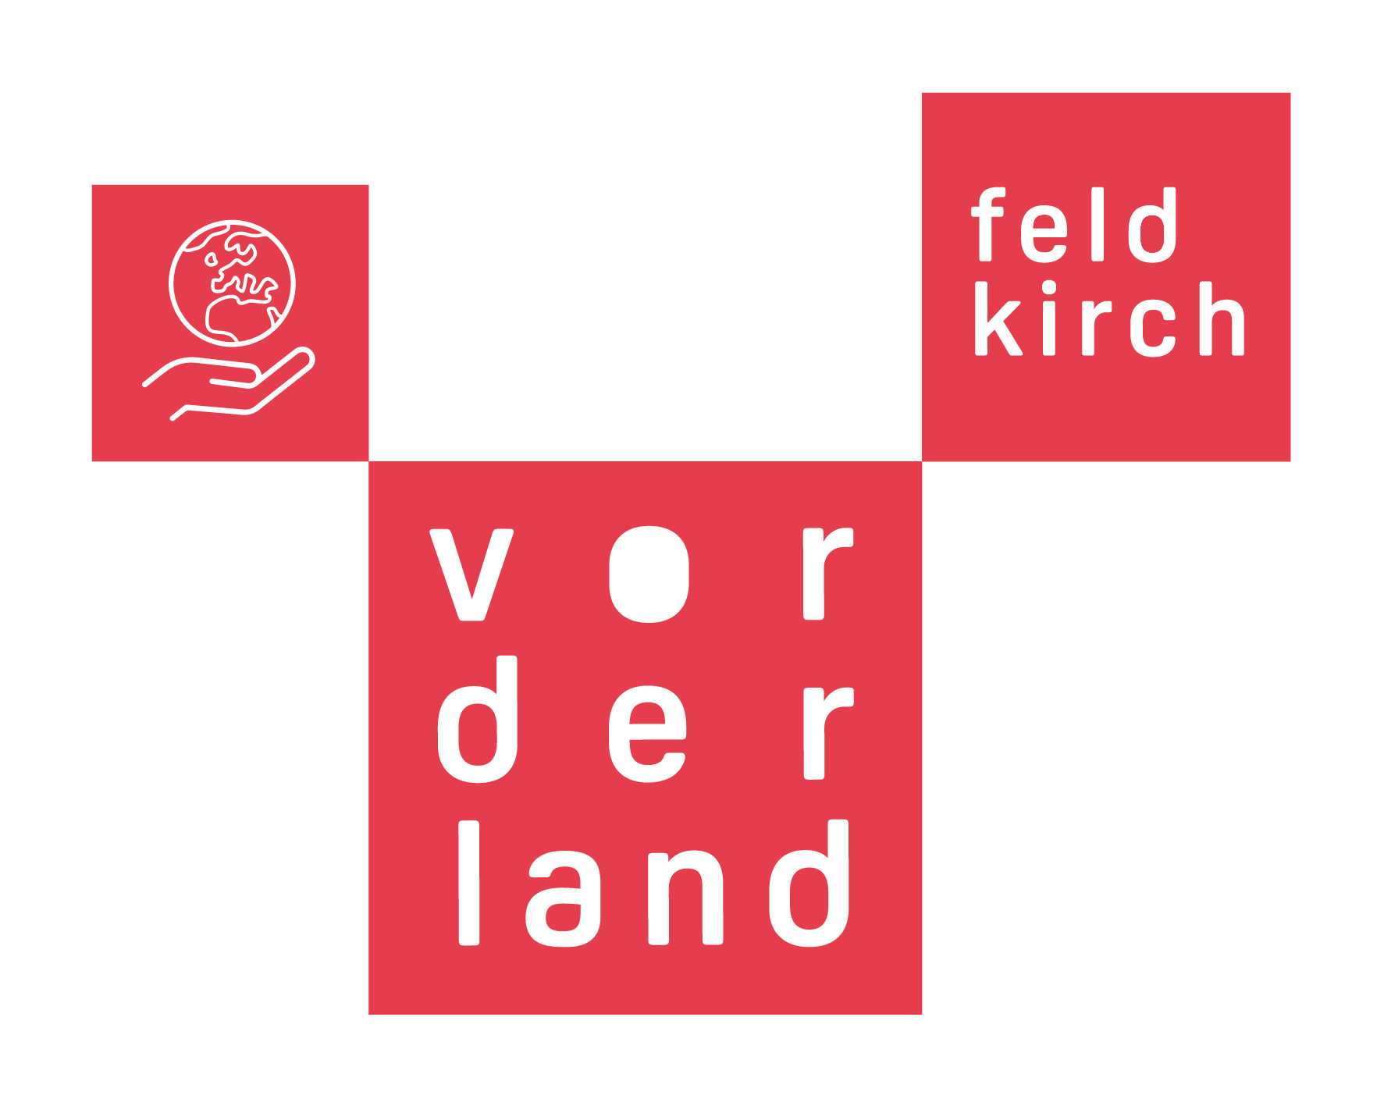

Feldkirch Fraxern Göfis Klaus Laterns Meiningen Rankweil Röthis Sulz Übersaxen Viktorsberg Weiler Zwischenwasser

„Das Unvermeidbare beherrschen“

Die KLAR!-Managerin der Region Vorderland-Feldkirch Christa Mengl im Interview über Aufgaben, Maßnahmen und Ziele.

Was Umweltthemen angeht, ist Christa Mengl breit aufgestellt. Bereits während ihres Studiums der Landschaftsplanung und -pflege an der BOKU lag ein Themenschwerpunkt auf Umwelt und Klima. Beruflich sammelte sie später Erfahrungen in Siedlungswasserbau, Landwirtschaft, Raumplanung und Naturschutz, sowie in der Planung von Windparks. Da es ihr wichtig ist, dieses Wissen weiterzuvermitteln, machte sie eine Weiterbildung in Umweltpädagogik. Seit Februar 2022 ist Christa Mengl offizielle KLAR!-Managerin für die Region Vorderland-Feldkirch und somit verantwortlich für die Umsetzung der regionalen Klimawandelanpassungsstrategie.

Was sind die Aufgaben einer KLAR!-Managerin?
Christa Mengl: Es geht darum, gemeinsam mit den Akteur*innen in der Region Maßnahmen auszuarbeiten und sie mit den Leuten vor Ort umzusetzen. Ich bringe meine Fachexpertise ein und bin die treibende Kraft hinter dem Maßnahmenpaket – zu meinen Aufgaben gehören auch Öffentlichkeitsarbeit, sowie Vernetzung über die Region hinaus mit anderen KLAR!-Regionen.

Was ist der Unterschied zwischen Klimaschutz und Klimawandelanpassung?
Christa Mengl: Beim Klimaschutz versuchen wir die Klimakrise noch so gut wie möglich einzudämmen, indem wir die Treibhausgasemissionen reduzieren. Aber wir wissen, dass die Klimakrise bereits da und teilweise unumkehrbar ist. Daher versuchen wir mit der Klimawandelanpassung uns und unsere Umwelt dementsprechend anzupassen. Andere KLAR! Manager*innen haben das schön auf den Punkt gebracht: ˏKlimaschutz bedeutet das Unbeherrschbare zu vermeiden. Klimawandelanpassung bedeutet das Unvermeidbare zu beherrschen.ˊ

Wo sehen Sie die besonderen Herausforderungen in der Region Vorderland-Feldkirch?
Christa Mengl: Nach zwei Monaten ist das schwer zu beantworten – eine der Herausforderungen ist sicher die große Vielfalt dieser Region. Wir haben mit Feldkirch eine Stadt, aber auch Kleingemeinden wie Viktorsberg. Dabei stehen die Gemeinden in sehr enger Wechselwirkung miteinander: So kann eine Naturgefahr in einer Berggemeinde ihren Anfang nehmen, sich aber erst im Tal auswirken – beispielsweise bei Unwettern. Umso wichtiger ist es, dass sich alle Gemeinden in den Maßnahmen wiederfinden und dass diese Wechselwirkungen berücksichtigt werden.

Es wurden zehn Maßnahmen definiert und eingereicht – was ist der nächste Schritt?
Christa Mengl: Die Umsetzungsphase dauert zwei Jahre – danach werden die Maßnahmen neu bewertet und es kann ein Ansuchen für eine dreijährige Weiterführungsphase gestellt werden.

Welche sind die ersten Maßnahmen, die in die Umsetzung gehen?
Christa Mengl: Nach der Auftaktveranstaltung in Fraxern wird in jeder der beteiligten Gemeinden ein kleines Event rund ums Klima stattfinden. So kann die Bevölkerung eingebunden und das Programm bekannt gemacht werden.

Welche Erfolgschancen räumen sie dem Programm ein?

Christa Mengl: Ich bin sicher, dass die Maßnahmen erfolgreich sein werden und wir unsere Ziele erreichen können. Man muss im Kleinen anfangen. Wenn zum Beispiel eine Gemeinde eine Magerwiese anlegt, ist ein kleines Ziel erreicht.

Wie können die Bürger einen Beitrag zur Erreichung der Ziele leisten?

Christa Mengl: Da gibt es unzählige Möglichkeiten, wie jeder sein Umfeld klimafreundlich gestalten kann – von der Dach- und Fassadenbegrünung über die Vermeidung von Bodenversiegelung auf dem eigenen Grundstück bis zur Verhaltensanpassung an Hitzetagen.

Kontakt:
DI Christa Mengl (KLAR!-Managerin)
klar@vorderland.com
+43 664 8570373

Sulz, 21.04.2022

